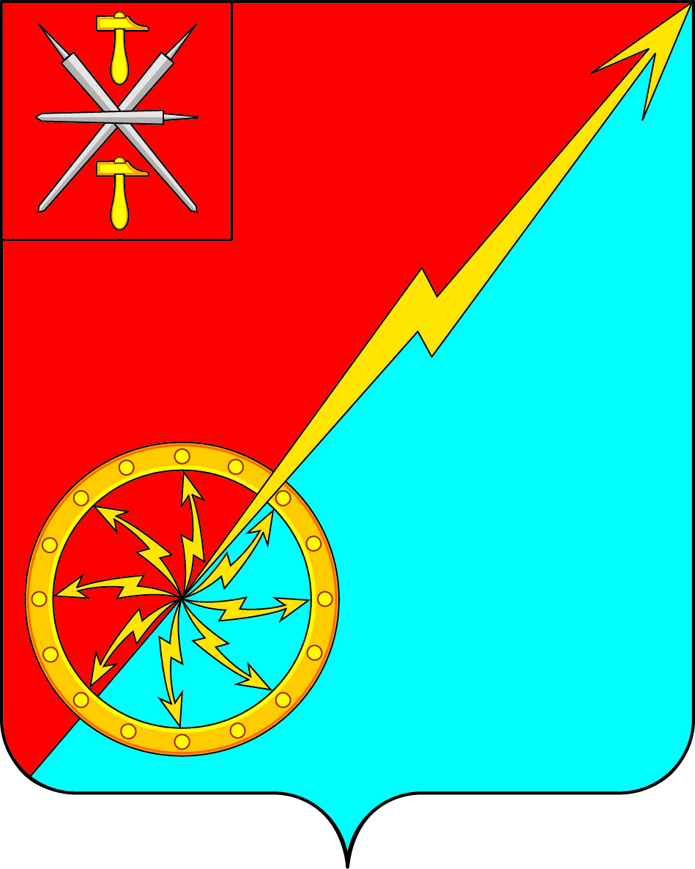

Собрание депутатов муниципального образования
город Советск Щекинского района
III созыва

РЕШЕНИЕ

от 24 марта 2016 года | № 29-85

Об отчете главы администрации муниципального образования город Советск Щёкинского района о проделанной работе в 2015 году

Заслушав и обсудив отчет главы администрации муниципального образования город Советск Щекинского района о проделанной работе в 2015 году Н. В. Мясоедова, в соответствии с Федеральным законом от 06.10.2003 г. № 131-ФЗ "Об общих принципах организации местного самоуправления в РФ", на основании статьи 27 Устава муниципального образования город Советск Щекинского района, Собрание депутатов муниципального образования город Советск Щекинского района РЕШИЛО:
- Принять к сведению отчет главы администрации муниципального образования город Советск Щекинского района о проделанной работе за 2015 год (приложение).
- Признать работу главы администрации муниципального образования город Советск Щекинского района в 2015 году удовлетворительной.
3. Настоящее решение подлежит обнародованию на информационных стендах и размещению на официальном сайте МО г. Советск Щекинского района в сети «Интернет».
4. Настоящее решение вступает в силу со дня подписания

Глава муниципального образования Н. Б. Ермакова
город Советск Щекинского района

Приложение
к решению Собрания депутатов
муниципального образования
город Советск
Щекинского района
от 24 марта 2016 г. № 29-85

Отчет главы администрации муниципального образования город Советск Щекинского района о проделанной работе в 2015 году

Уважаемые депутаты, уважаемые жители г.Советск, представляю вашему вниманию отчет о деятельности администрации МО г.Советск за 2015г.
В этот период работа администрации была направлена на реализацию основной задачи – создания благоприятных условий для жизни, здоровья и досуга жителей города.
Город это не дома, а прежде всего люди. В этих словах заключается фундаментальная философия города, как идея сообщества людей. Предоставляя каждому человеку массу возможностей для свободного развития, город требует совместного принятия решений. А где принимаются решения, там выстраиваются взаимоотношения между людьми.
Численность населения на 01.01.2016г. составила – 7347чел.: несовершеннолетних - 1475 чел., мужчины - 3166чел., женщин - 4181чел.; из них: пенсионеров 2374 чел., трудоспособное население 3498чел. из них работающих в г. Советск 1200чел., родившихся -98, умерших -141
Площадь муниципального образования 1047 га. 480 домов, в том числе многоквартирных 316, индивидуальных -164.
В городе осуществляют хозяйственно-финансовую деятельность 4 крупных предприятия:
ООО «ЭсСиЭй Хайджин Продактс Раша;
ООО «Щекинский ГРЭС»; ПАО «ЩЗ КВОиТ»;
швейная фабрика «Нимфа»;
2- общеобразовательные школы,
3-детских сада,
филиал Первомайской кадетской школы;
филиал детской музыкальной школы;
ДЮСШ;
ГУЗ Щекинская районная больница филиал № 4,
Центр Культурного, спортивного и библиотечного обслуживания. 43 предприятия розничной торговли всех форм собственности;
4 мелкорозничной торговли , 5 – общественного питания, 7- бытового обслуживания.
За отчетный период среднемесячная заработная плата на предприятиях и организациях всех видов экономической деятельности составила - 34612 рублей.
Бюджет.
За 2015г. в бюджет поступило 19484,5 тыс. рублей (собственные средства 13455,1т.р.), НДФЛ 7156,9, земельный налог 3630,7, безвозмездные поступления 6029,4т. + 900т.р. кредит.
Израсходовано денежных средств в объеме 325752т.р. Остаток неиспользованных средств в 2015г. -1322.6 т.р. (целевые денежные средства по программе Народный бюджет 2016г.)
Расходы предоставлены следующим образом
- Содержание Собрание депутатов-234,7т.р. (1ед)
- Содержание Администрации -4446,2т.р. ( 10,5 ед. стало 9)
- Содержание МКУ «ЦБ» -1423,6т.р. (4 ед)
- Содержание ВУС -222,1т.р.(1ед.)
- Содержание МКУ»ЦКСиБО» - 6828,9 т.р. ( 14 ед. стало 10)
В том числе ДК – 4849 т.р. (8-5,5); стадион ( 4-3) – 1379,4 т.р.) ; библиотека 600,5 т.р.(2-1,5)
Содержание МКУ «СГУЖиБ» - 6683,5 т.р. (32,25-29,75).
Средняя заработная плата в бюджетной сфера составила 19000 рублей
На жилищное хозяйство – 859,7 т.р. это ремонт жилья ветеранов ВОВ и ремонт муниципального жилищного фонда; ремонт шиферной кровли МКД после урагана по ЧС.
Коммунальное хозяйство – 131 т.р. (приобретение насоса, осмотр трассы газопровода)
Благоустройство – 2681,3 т.р.: Это уличное освещение – 1293 т.р. + обслуживание 54 т.р; сбор и вывоз мусора в рамках субботника – 376,2 т.р.; обустройство остановок – 111,8 т.р.
Спиливание аварийных деревьев в том числе по ЧС после урагана – 233,8 т.р.
Перенос и обустройство контейнерных площадок -487 т.р.
Содержание пляжа – 125,3 т.р. (обучение, анализы воды, санитарная обработка почвы, зарплата спасателям, ремонт моста)
Занятость и трудоустройство несовершенно летних -100 т.р.
На проведение праздничных мероприятий – 385,7 т.р. это праздники 70- ти летию Победы, День города и т.д.
В отчетном году был составлен план-график муниципальных закупок на сумму 16067,9 т.р., согласно которому было заключено 156 договоров и 33 муниципальных контракта.
ЖКХ Благоустройство
Жилищный фонд МО составляет 480 домов, из них МКД -316, частных 164(197,5т.м²-19,5 т.м²- муниципальные, что составляет -534 квартиры, из них в 218 квартирах проживают асоциальные семьи.
Согласно очередности распределено освободившееся муниципальное жилье ул. Строителей д.5 ( многодетной семье) и двух комнатная квартира по ул. Строителей д.2 кв.7
1.Семь семей были сняты с очереди в качестве нуждающихся
2. Девять семей были поставлены на улучшение жилищных условий, из них шесть семей многодетные.
3. На 01.01.2015 г очередь составляет 94 семьи
Выдано7000 справок жителям, поставлено на регистрационной учет – 504 чел., снято – 463 чел. Заключено 50 договоров соц. найма.
По муниципальным программам проведены следующие работы:
- механизированная очистка и посыпка проезжих улиц в осеннее зимний период;
- Устройство пешеходных переходов у школ и кадетского корпуса
Ремонтировались дороги по улицам : Октябрьская, Октябрьский пер, Школьная, Школьный пер, Парковая частично, внутриквартальная дорога Октябрьский пер д.11 ; проезд к роднику на ул.Больничной
По программе Народный бюджет набережная до СНТ «Дружба». Ремонт фасада здания ДК.
Часть работ по благоустройству были перечислены выше.
Были составлены административные протоколы - 17 из них 8 по нарушении правил благоустройства, выдано 33 предписания.

Земельно-имущественные отношения

За отчетный период заключено 15 договоров купли-продажи земельных участков на сумму -664 тыс. 932,61 рубля, один договор аренды земельного участка для ИЖС.
Объявлен аукцион на продажу аренды на земельные участки под строительство индивидуальных гаражей.
Сформированы земельные участки под ИЖС в кол-ве 10 штук.
Оформлены и поставлены на учет 4 бесхозных объекта недвижимости (газопровод к ул. Упинской, памятник бывшим ВОВ, столярная мастерская и здание прачной)
Оформлены свидетельства о государственной регистрации права на объекты ЖКХ – (54) и по договору хозяйственного ведения имущества ЖКХ передано в МУП «Партнер».
Включены 2 объекта в план приватизации на 2016г.

Административно-правовая работа

В отчетном периоде принято 196 постановлений, 387 распоряжений.
Сформирован резерв управленческих кадров, проведено обучение работников администрации, по результатам квалификационного экзамена муниципальным служащим присвоены классные чины.
На летних каникулах трудоустроено 28 несовершеннолетних детей.
Детям из многодетных семей к новому году вручены 200 подарков. К 70 годовщине Победы в ВОВ вручены подарки ветеранам и проведены организационные мероприятия работы по празднованию.
Проведена работа по подготовке и открытию городского пляжа на водохранилище г. Советск. Состоялось 12 заседаний КЧС.
В областном смотре – конкурсе среди муниципальных образований «Лучший орган местного самоуправления в области обеспечения безопасности жизнедеятельности населения» МО заняло 1 место среди городских поселений.
Созданы условия для малого и среднего предпринимательства. На 01.01.2016г. на территории города зарегистрировано - 43 предприятия розничной торговли всех форм собственности:
- мелкорозничной торговли-4;
- общественного питания- 5;
- 7 предприятий бытового обслуживания.

О работе с обращениями граждан

За отчетный период в администрацию поступило 380 обращений граждан из них:
- письменных обращений -257
- в электронном виде -67
- по телефону доверия-4
При проведении личного приема -52 обращения

Работа ВУС
Проведена работа с учебными заведениями города и первоначально поставлено на воинский учет- 77 человек.
Поставлено на воинский учет 66 граждан пребывающих в запасе снято с воинского учета -46 чел.
Призвано в Российскую Армию 16 человек. Снято с воинского учета граждан, пребывающих в запасе по достижении предельного возраста для мужчин 50 лет - 45 чел., Женщин 45 лет – 1чел.

Работа МКУ «ЦКСиБО»
В МКУ «ЦКСиБО» на 01.01.16г. – 10 ставок- 14 работников из них:
В ДК работают 8 человек - 5,5 ставки
Проведено за отчетный период 40 мероприятий.
Работают -11 культурно досуговых формирований, участников в них 157 чел. из них для детей – 5, занимающихся -105 чел; для молодежи 2 коллектива – 25 чел занимающихся; клубы по интересам -27 человек.
По программе «Народный бюджет 2015» произведен капитальный ремонт фасада здания с заменой оконных блоков.
На стадионе героя Советского Союза им. Холодкова было 4 ставки, работало 6 человек, 5 спортивных секций где занималось 72 человека. В зимний и летний период работает пункт проката спортивного и туристического инвентаря.
Проводились городские спортивные мероприятия, областные соревнования по футболу, лыжным гонкам, биатлону, общегородские спортивные праздники, посвященные знаменательным датам, спортсмены принимали участия в районных, областных и межрегиональных соревнованиях по футболу, мини-футболу, волейболу, и настольному теннису - проведено 21 мероприятие.

Структурное подразделение «Советская городская библиотека» выполняет функции по библиотечно-библиографическому обслуживанию читателей.
В библиотеке собраны информационные источники по всем отраслям знаний: экономике и политике, естественным наукам и сельскому хозяйству, искусству и культуре, спорту, литературоведению и языкознанию. Широко представлена художественная литература российских и зарубежных писателей, издания краеведческого характера.
Фонд библиотеки - 42560 экз. в том числе:
книги - 39642 экз. брошюры - 2918 экз.;
фонд справочной литературы - 520 экз.;
книгообеспеченность на 1 жителя города - 5,7;
книгообеспеченность на 1 посетителя библиотеки - 24,3
Читатели - 1701 в т.ч. дети - 616, гр. юношество -117, семейные формуляры - 393
Библиотека работает с разными категориями населения, как по социальному статусу, так и по возрасту. Основной наш контингент - это школьники и пенсионеры, а приоритетный - молодежь.
Пользователем библиотеки может стать любой житель, имеющий постоянную или временную регистрацию на территории РФ. Все услуги предоставляются бесплатно.
Помимо жителей г.Советска читателями являются и жители д. Костомарово, д. Горячкино , п. Огаревка, учащиеся из ближайших поселков, т.к. они посещают школу в г.Советск и им удобно брать книги в данной библиотеке.
Для привлечения читателей в библиотеку, работники библиотеки тесно сотрудничают со школами, детскими садами. В период летних каникул частыми гостями являются дети из школьного оздоровительного лагеря (для них проводятся викторины, литературные обзоры).

Заключение
В заключение своего доклада от администрации города хочу выразить благодарность нашим жителям, предпринимателям, руководителям предприятий и организаций, которые не остались равнодушными к проблемам города и оказывали содействие в их решении.
Задачи на 2016. «Еще много болезненных вопросов, решение которых актуально для улучшения жизни горожан, такие как:
- участие в проекте «Народный бюджет 2016 г.»;
- обеспечение жильем;
- ремонт дорог, тротуаров, спиливание аварийных деревьев;
- ремонт инженерных сетей жилищно-коммунального хозяйства;
- ремонт многоквартирных домов, объектов социальной сферы, благоустройство территории требует значительных финансовых средств, и ряд других не менее важных проблем еще далеки от того, чтобы считать их решенными. С одной стороны решить эти проблемы сейчас не позволяют ограниченные возможности бюджета, с другой - вопросы организационной работы и недостаточные правовые рычаги. Свои «больные» точки мы знаем, и будем продолжать работу над решением этих проблем.

Спасибо за внимание!

Глава администрации МО г. Советск
Щекинского района
Мясоедов Н. В.

